[运营提升 效能发挥]
车间干部七大管理能力提升
2天版
直击痛点→把握要点→管理创新→实战应用→方法落地
我们不仅仅提供的是方法、工具，而是提供的系统的企业问题管理解决方案！不说是所有的团队训练都叫团队长复效管理技巧培训！
课程背景
[运营提升 效能发挥]
20家机构，近百家企业调研
围绕车间管理痛点，聚焦2017管理创新落地
七大管理系统
18个技巧，27张表单
破解车间管理干部管理能提
累死您的不是工作，而是工作方法！官方数据显示经济复苏远远超过预期，制造业的现实依旧是压力重重！拿什么去拯救我们还未实现的强国梦！纵观世界级企业发展的轨迹他们，无一不是时刻管理4M1E与PQCDSM。同时，这些卓越的企业都在投入与转化的层面是精雕细琢，在生产活动的品质创造、安全确保、效能发挥上面是反复[推演]与深度[复盘]。工业化•数据化•职业化•智慧化……有的干部是站在巨人的肩上，有领导是躲在矮子的身下！不站得高，如何站得远。不懂基础管理的管理能叫管理，不懂夯实基础的突破叫“庞氏骗局”！
如何走出“盲人摸象”式生产管理？如何夯实让丰田时刻挂在嘴边的“车间管理干部”能力？如何让您财务收益最大与指标几何倍增长？一切尽在——
《车间干部七大管理能力提升》
此实训课程将帮助管理干部理清管理职责、明确管理任务、清晰执掌与KPI的关联，提升现场管理的实战能力！学员在与国内知名团队管理专家进行互动交流、全方位答疑、解惑和指导的过程中，还能学习大量优秀企业的实践经验和现场案例图片。

课程收益
通过课堂老师分享、案例研讨、成果发表，学员将系统的掌握——
- 现场5S改善的手法技巧
- 现场质量管理的手法技巧
- 现场设备管理的技巧方法
- 现场人员管理的技巧方法
- 现场工艺管理的技巧方法

项目模型
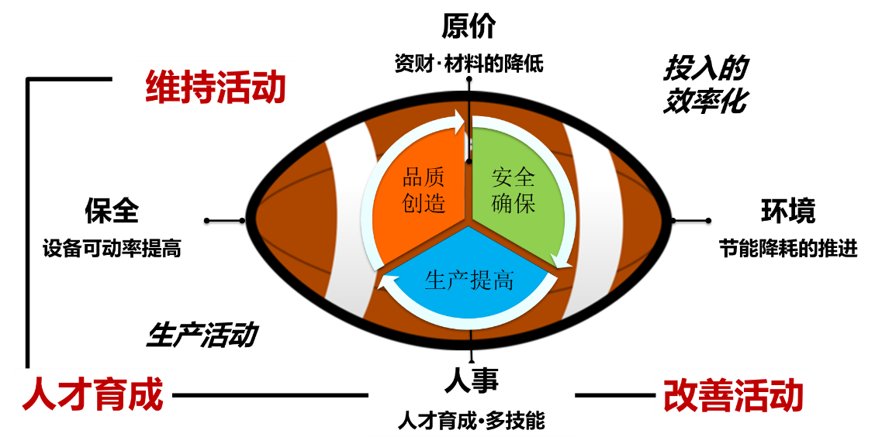
项目对象
生产总监、生产经理、车间主任、生产科长、生产系长、生产线长、质量主管、工程主管、仓库主管、设备主管等管理干部储备人，以及感兴趣的班组长、工段长、领班、生产助理、品管员等。特别提醒：管理干部运营力提升的推动绝不是一两个人的事，也不是靠任何一个部门就能解决的问题，5-8管理团队共同参与效果最佳。
项目安排
时间 | 第1天 | 第2天
上午 | 模块1 管理要效益 日常管理能力提升  输出：《干部任务职责展开表》  模块2 效率要效益 生产计划能力提升  输出：《班组生产效率管理表》、《班组生产日报》 | 模块5 人事要效益 人事效能能力提升  输出：《员工多技能分析表》、《员工辛勤管理看板》  模块6 设备要效益 价值维护能力提升  输出：《定期预防性措施分析表》
下午 | 模块3 现场要效益 现场改善能力提升  输出：《生活化6S对照表》  模块4 质量要效益 品质改善能力提升  输出：《变化点管理分析表》 | 模块7 安全要效益 安全改善能力提升  输出：《六大伤害训练表》、《六大伤害现场管理看板》  模块8 系统要效益 管理标准能力提升  输出：《管理干部日标准化作业》

课程内容
模块1 管理要效益 日常管理能力提升
一堆堆的日常事务，一个个的差异化群体，一场场不一样的角色诉求，把问题与问题背后的工具狠狠的摔在身后……当我们一遍熟背管理经典的同时，留下的尽数不尽、理不完的失败案例。正本清源，我们应该什么？我不应该做什么？做什么效率、效能更高？这些都是我们该思考的。
部门任务与评价规划
部门业务机能系统展开图
部门评价项目
部门评价项目的建立
管理项目设定输出
XX部门任务职责展开表
数据来源管道的建立与数据掌握
日常实际表现出来的工作成绩谓之实绩
输出：《干部任务职责展开表》

模块2 效率要效益 生产计划能力提升
抓生产，搞管理，第一个关键要素就什么时候交付，何时完成计划。的确作为管理干部，睁开眼睛就像打仗一样的去思考，今日进度如何？昨天进程怎样？明天交付行不。本部分将从生产计划和生产效率的管理入手，理清接地气的生产化管理，为管理干部提供一把抓手。
第1节 班组生产循环管理？
拟定计划（Pian）
依计划实施（Do）
实施结果与计划对照（Check）
计划调整、修正（Action）
第2节 班组生产计划的内容？
案例：班组日日生产计划表
案例：班组生产效率管理表
负荷、生产能力分析调整
第3节 班组生产统计的实施
班组在制品统计？
案例：在制品统计表
案例：班组生产进度实绩管理表
案例：生产量推移图
案例：班组生产日报
企业效率提升案例
输出：《班组生产效率管理表》、《班组生产日报》

模块3 现场要效益 现场改善能力提升
如何走出现场管理就是“刷涂改”误区，让现场管理真正做到“外塑形象，内增效率”，落地还是落地！让员工的参与成为现场管理的主体！
在你的部门、单位或班组是否有以下的情况出现？
正确理解6S的基本含义
6S的基本精神
推进6S的六大效用
推进6S的步骤
行政办公区或现场管理推进组织
范例：具体区域6S区域责任牌
讨论：如何理解6S的红牌作战？
推进6S的激励
6S从形式化到品格化的过程
可视化定置化
认真把握“可视化管理”的真谛
现场实战：大家一起来找茬
输出：《生活化6S对照表》

模块4 质量要效益 品质改善能力提升
透过一系列质量管理手段的应用，快速改变现场批量性质量管理事故的现状，切实打造一个信得过的产品。世界上唯一不变的就是变，质量管理亦是如此！做管理多数的价值不在于你在静态管理上做了多少事，而在于你在动态管理取得了多少业绩。质量变异五花八门，但是五花八门的背后就是我们需要关注的重心与重点，消除它。
关键工序与特殊工序
质量控制点设置原则
设立质量控制点的步骤
点、线、面相结合现场质量控制
案例：品质巡检及记录确认
案例：品质巡检路线图
案例：某企业的巡回检查说明
确保不良不流到顾客|最大限度地降低损失
变化点管理
案例：某企业看的见的管理
案例：某企业质量管理看板
案例：某企业刀头外观样板
案例：某企业不良项目管理图
案例：某铸件工序质量控制卡
案例：企业品质不良实例总结
丰田班组品质管理的十二大原则？
输出：《变化点管理分析表》

模块5 人事要效益 人事效能能力提升
说大话、讲空话，现场管理干部的人事管理不仅仅是高大上的作业管理，而且要基于价值思考，如何才能让员工的出勤趋于正常，如何让团队效能发挥到极致，如何让公司的年假管理制度成为空谈。这些看似简单的话题，而实际上又有企业重视呢？本模块将一一剖析。
出勤状况表
人事管理图
作业状态的管理
健康状态的管理
人员心情管理
出缺勤的管理（人员把握）
年休计划管理
就业规则时间
迟到、早退的管理
制定和实施作业训练
多能工管理
案例：员工技能储备图
案例：员工岗位能力共分为4个级别
制定和实施多技能工的培养
制定和实施新人教育
案例：培训护照
制定和实施作业资格取得教育（指名作业）
输出：《员工多技能分析表》、《员工辛勤管理看板》

模块6 设备要效益 价值维护能力提升
带病作业、跑冒滴漏，有设备无管理，管设备无效益。投入不见效果，这些都是设备管理现实。如何破解设备管理不力的现实，走出设备管理无用论的泥沼，这个话题将成为本部分重点研讨的核心。
点检十大要素
透过设备隐患部位确认点检项目
物理分析点检法
WBS（Work Breakdown Structure）方法（ 1）按结构分解
WBS（Work Breakdown Structure）方法（2）按部位分解
WBS 〇〇设备维护保养周期表
制定定期预防性措施计划的流程图
定期预防性措施分析表
定期维护之设备检查标准实例
输出：《定期预防性措施分析表》

模块7 安全要效益 安全改善能力提升
有事故必有原因，消除一切安全隐患。当安全工作的深入与推广和有效使用，可以帮助企业快速识别运营过程中的各类风险，并及时采取有效的控制措施，从而避免一些重大安全事故或职业伤害事故的发生，提升企业安全管理方面的绩效。
STOP6送上司一双“善于发现”的眼睛
STOP6：重点灾害6项目
被机械夹到，卷进等的灾害/与重物接触的灾害/与车辆接触等的灾害……
管理者的观察要点（作业）
进入现场识别要点
识别重大危险发生的场所及作业
STOP6 看板管理
六大伤害的预防ABCDEF总结
什么事故类型/身边的危害有哪些/历史伤害有多少
企业为我们提供了一道道保命……
输出：《六大伤害训练表》、《六大伤害现场管理看板》

模块8 系统要效益 管理标准能力提升
做什么？怎么做！不少管理干部每天忙得团团转，但是效果不明显。产品作业有标准化，管理工作没有标准化，这成为了很多企业管理的硬伤和痛点。
现场一日工作全貌
案例1：某企业管理干部一天工作表
案例2：某企业管理干部一天工作表
案例3：某美资主管工作内容
输出：《管理干部日标准化作业》

★五百强制造业生产系统实战型管理专家★
铸就接地气儿 训练课程体系 落地落地落地
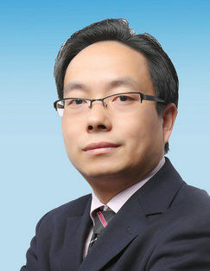
柳草

【讲师简介】
- 美国博能特精益讲师
- 前程无忧合作讲师
- SGS通用标准合作讲师
- 日产训MTP认证培训讲师
- 高级企业培训培师（人社部）
- 精益生产实战型专家/高级讲师
- 福建省企培师协会 副会长
- 福建省机械工业联合会 培训顾问
- 中国创新研究所 工厂创新赋能首席专家
- 北京大学总裁班EMBA常年训练讲师
- 清华大学国家CIMS培训中心高级研修班主讲老师
- 南京理工大学轨道交通协同中心 高级顾问

【老师优势】
- 国内知名管理培训专家柳草，世界500强企业从技术到管理出身与近百家企业辅导于一体的管理实战专家。柳老师先后从事过设备管理、生产管理、与跨部门的成本管理，可以每天既要关注设备的问题、材料的问题之外就是最难“缠”的人事问题，面对错综复杂的人事管理，柳老师借助于日本企业的细节考量与欧美企业的系统思考，战胜了职场中的一个有一个难题，并且取得了不菲的业绩。
- 柳草老师长期以来一直在企业摸爬滚打，可谓是经历多多，其信奉的做事方法是实用有效、落地创新。柳老师认为管理不在于知，而在于行！这个[行]就是结合实际的应用。可以说没有任何一剂良药可适用于每一种管理情况，但是任何一种[管理情景]通常有很多解决的方法，所以这些方法不在于谁对、谁错、谁是、谁非，而是在于那种情景、那种思路更为有效、合适、较能撬动利润。企业管理干部管理存在有太多太多的管理问题，。
- 立足于企业内部续航能力的开发，柳草老师系统式的研发了TIG（Teaching in Gemba）培训模式,使得企业在项目推进过程中，为企业培养了一大批接地气的骨干员工，从意识入手、从工具落地，保证了项目的延续。
- 柳草老师认为“不能解决企业实际问题的培训就是耍流氓”，为此柳草老师在培训咨询中采用国际职业训练协会训练方法，结合企业实际情况，以实战案例开眼，从意识入手开刃，以解决实际问题见长，课程深入浅出，生动活泼，深受学员欢迎与企业好评。
【授课特点】
——[实用有效]——
培训管理经理丰富的专家主讲，项目推行经验丰富，阐述管理问题清晰，借助学员实际案例进行针对性性的剖析、演练，实现学员带着问题来带着答案走！
——[轻松幽默]——
将专业系统的理论知识与企业实践相结合，讲解深入浅出，演绎通俗易懂，真正做到一听就懂、一练就会!
——[气氛活跃]——
将管理知识生活化，并辅助大量案例引起学员共鸣，有利于学员参与其中，并确保学员主动与持久的学习力。
——[学以致用]——
用互动、体验、讲评等授课方式，让学员在练中学，学中练，达到学以致用，用企业实践经验，并将带方法和工具解决企业的实际问题。
借用专家的话“不能解决企业实际问题的培训都是耍流氓！”，做到务实有效！
【学员评价】
既有欧美企业的人性化，又有日韩企业的精细化，亦兼顾了民营企业的指标化！
——学员代表 张斌
柳草老师的课是我听过的同类课程最贵的课，但却是我听过的最有价值的课！
——企业代表 胡前进
跟柳草老师做项目，减肥成功了，失眠小消失了，三高正常了！
——某企业总经理在项目结题报告会所述
【代表客户】
制 药：福州大北农生物科技，深圳华润九新药业、沈阳华润三九制药、深圳致君制药、河源美丽康、上海百特医疗、苏州百特医疗、广州百特医疗、苏州泰连医疗
冶金有色：漯河世林冶金机械、无锡舜特钢铁、华泽铝业检修厂、华泽铝业炭素厂、华泽铝业电解一厂、华泽铝业电解二厂、华泽铝业动力厂、华泽铝业铸造厂、华泽铝业质检中心、弓长岭露天铁矿厂、弓长岭井下铁矿、弓长岭动力厂、鞍钢矿业工业大孤山、鞍钢矿业齐大山选矿厂、鞍钢矿业鞍千矿、鞍钢矿业东鞍山、鞍钢矿业东烧厂、鞍钢矿业公司矿业学校、陕煤柠条塔矿业公司、罗布泊钾盐硫酸钾厂、罗布泊钾盐动力厂、罗布泊钾盐原料厂、罗布泊钾盐编织袋厂、莱芜钢铁
机 械：日本松下电器、美国博能特、韩国乐星机械、杭州德帕姆泵业、杭州诠世传动、杭州富尔顿热能设备有限公司、常州莱克斯诺减速机、NSK
白 酒：苏酒集团（洋河基地）、苏酒集团（泗阳基地）、苏酒集团（双沟基地）、贵州茅台酒业、山东景致酒业
食 品：中储粮东莞基地、蒙牛、乐百氏、四川徽记食品、农夫山泉、重庆天友乳业、柳州安琪酵母
光 电：苏州协鑫光伏科技、浙江晶科能源、扬州荣德新能源、江西赛维、福州科立视、南通华烨光伏、无锡理波光电、京东方、聚灿光电、长信科技、东旭光电
烟 草：贵定卷烟厂、龙岩卷烟厂、柳州卷烟厂、南宁卷烟厂、合肥卷烟厂
许昌烟草机械、漯河卷烟厂、红河卷烟厂、昆明卷烟、贵定卷烟厂、贵阳卷烟厂
玻璃行业：南玻吴江公司
半 导 体：森萨塔科技宝应有限公司、惠州德赛西威（原西门子）、生益科技
汽 车：一汽大众、天合富奥汽车安全系统（成都）、六和机械、奇瑞汽车、桐林铸造、新晨动力、中车、日产、本田、大众、天河富奥、大友、马鲁雅斯、江森汽车、柳州五菱、吉利汽车、菲亚特意大利、科世达上海、佛吉亚德国、金杯汽车、长安汽车、重庆韩泰轮胎、重庆菲特尔莫吉摩擦材料、长春合心机械制造、上海优瑞玛特合心机械、上海威科特汽车热交换器、上海蓝科电气、上海德梅柯汽车装配、常州莱克斯诺减速机、恩斯克（NSK）中国
电子电器：格力电器、上海艾欧史密斯水处理、上海艾欧史密斯热水器、蓝微电子（苹果电池生产企业）、德豪润达、东方电气、常州诺德电子、华星光电、TCL、创维、日立电梯、宏发电气、许继电气、富强电路板、
石油化工：中海油32-6、中石油伊拉克鲁迈拉、中石油哈法亚项目、中石油哈里伯顿项目、中石油阿尔比尔项目、中石油绿洲项目、中化国际、东莞九丰、东塑集团、佳化化学
电 力：红沿河核电、大亚湾核电站、中核北方、仙游水电、福建和盛高科技
其 他：神华铁路、南京地铁、成都地铁、南昌印钞有限公司、成飞工业、沈飞、中策橡胶、德国玫瑰塑胶、法国马培德文具、福建盈浩

联系方式：中企联企业培训网
咨询电话：010-62885261 传真：010-62885218
联 系 人：潘宏利 13051501222
电子邮箱：phL568@163.com
网 址：www.zqLpx.com

